**Catéchèse Petite Enfance**

**Paul écrit aux communautés**

**Paul nous écrit**

**1ère lettre aux Corinthiens**

**Rencontre 6 Devenir Corps du Christ !**

*****Avec Paul, découvrir que l’Eglise est le Corps du Christ.  
Chacun de nous est un membre de ce Corps§*

**Visée théologique pour animateurs**Entrer dans le projet de Paul, découvrir la mission que le Christ a donnée, celle de devenir Corps du Christ. Chacun a sa place pour bâtir ensemble l’Eglise.

**Objectifs**

-Découvrir le rôle des apôtres du Christ à partir de 4 symboliques de l’Eglise en croissance :

1 Corinthiens 3, 4-9 Nous sommes la Plantation de Dieu

1 Corinthiens 3, 9-13 Nous sommes la Construction de Dieu

1 Corinthiens 3, 16-17 Nous sommes le Temple de Dieu

1 Corinthiens 12, 27 Nous sommes le Corps du Christ

-Découvrir que *« nous sommes au Christ, et le Christ est à Dieu »*   
1 Corinthiens 3, 18-23

-Méditer l’*agapè*   
1 Corinthiens 13, 1-13   
**Liturgie**

1 Co 3, 16-23 Temple 7ème dim TO A

1 Co 12, 12-30 Un seul corps 3ème dim TO C

1 Co 12, 31-13,13 Hymne à la charité 4ème dim TO C

**Public : Petite enfance** (Maternelles-CP-CE)   
Cette catéchèse s’adresse aux animateurs de jeunes enfants qui vont vivre des ateliers spécifiques durant le rassemblement intergénérationnel.

Cette fiche propose de nombreuses activités. Il est possible de choisir parmi les 4 temps proposés.  
Il s’agira aussi de simplifier pour les enfants de maternelles et de ne proposer que les activités, sans les temps de réflexion.

**Durée :** 2h

**Documents** : *page Paul Rencontres Jeunes Petite enfance Rencontre 6*.

*Conseil : Ouvrir une seule fois ce lien qui contient toutes les annexes. S’y reporter quand vous trouvez dans la fiche une flèche bleue.*

**Pour les animateurs**

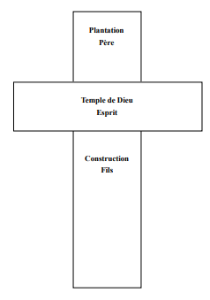Ce site propose sur *page adultes Rencontre 6*, une rencontre et des repères afin d’approfondir avant d’animer auprès des adultes et des jeunes.

**Disposition de la salle :** prévoir la possibilité decréer des petits groupes par âges de façon rapide sans trop de déplacement.

**Matériel :** petits pots, terreau, graines, arrosoirs ou bouteilles  
Une grande croix vide. Images. Voir dans les annexes.

**Plan de la rencontre**

Introduction - 10 mn

1er temps - Nous sommes la Plantation de Dieu - 20 mn

2ème temps - Nous sommes la Construction de Dieu - 20 mn

3ème temps - Nous sommes le Temple de Dieu - 20 mn

4ème temps - Nous sommes le Corps du Christ - 20 mn

5ème temps - Nous sommes au Christ Méditation - 20 mn  
Envoi – Ecrire comme Paul

**Déroulement**

**Introduction 10 mn**

*Croix Corps du Christ*

**Rappel des rencontres précédentes** :

L’animateur fait revenir à la mémoire ce qui a été fait, en montrant des images.

Nous avons découvert la vie d’un ami de Jésus, Paul.

Que savez-vous de lui ? Montrez les images de la rencontre 2.

Nous avons joué au jeu des divisions. Rencontre 3.

Nous avons découvert le récit de Caïn et Abel. Rencontre 4.

Nous avons regardé des croix de Jésus. Rencontre 5.

Aujourd’hui, nous allons découvrir des images qui vont nous parler des Chrétiens d’aujourd’hui.   
Nous allons les placer sur une croix vide *Croix Corps du Christ*

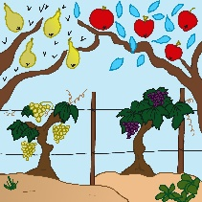

**1er temps Nous sommes la Plantation** **de Dieu** 20 mn

*Diaporama Le Semeur Sr Nathalie*

*Planche d’images le Semeur*

*Chant Le semeur est sorti pour semer*

**Introduction**

Si je vous dis les mots « plantation », « semeur », « moisson » ? A quoi pensez-vous ?

Temps d’expression.

L’animateur reformule à l’aide des définitions.

Pour animateurs :

\*Définitions du Larousse

1/ Plantation : action, manière de planter (planter des fleurs dans un pot, planter un arbre dans le jardin…)

2/ Semer : répandre des graines en surface ou les mettre en terre

3/ Moisson : action de récolter le blé, les céréales mûres

**Activité** **Plantation**

Les enfants vont semer des graines ou planter.

**Matériel :**

Petits pots en terre ou verre + terre

Semences : lentilles, grains de blé, oignons de fleurs ou arbre …

**1er temps :** faire exprimer oralement ce qu’il va falloir faire pour planter ou semer.   
L’animateur reformule avec le bon vocabulaire.

* Trouver un emplacement pour les graines, l’arbre. Emplacement avec de la lumière.
* Prévoir pot – terre …
* Préparer la terre pour y semer les graines ou planter l’arbre.  
  Pour des grains de blé, les poser sur du coton imbibé d’eau.
* Semer les graines ou planter l’arbre : enfouir, cacher dans la terre.
* Bien arroser.

**2ème temps :** vivre l’expérience,planter ou semer.

**Ouvrir la bible : écoutons ce qui est dit dans le premier livre Genèse 2, 9**

*Le Seigneur Dieu fit pousser du sol toutes sortes d’arbres à l’aspect désirable et aux fruits savoureux.*

**Ecoutons ce que dit Paul dans sa lettre 1 Corinthiens 3, 6 à 9   
*06****Moi, j’ai planté, Apollos a arrosé ; mais c’est Dieu qui a fait pousser.****07****Donc celui qui plante n’est pas important, ni celui qui arrose ; seul importe celui qui donne la croissance, celui qui fait pousser : Dieu.*

**Repères pour animateurs** Dans le livre de la Genèse, Dieu plante un jardin.

D’autres textes (Psaume 79 -Isaïe 5) disent que Dieu plante une vigne, et cette vigne c’est son peuple.

Dans le Premier Testament, nous voyons donc que tout est attribué à Dieu. C’est Lui qui crée son peuple.

**Synthèse**   
Chacun a fait quelque chose pour semer, planter. Mais c’est Dieu qui fait croître. Peu importe qui sème, plante ou qui arrose : l’important, c’est de semer, de planter, de faire, et dans le même temps de reconnaître que tout vient de Dieu.

**Regardons l’Evangile**

L’Évangile nous parle aussi de cette image de plantation et de croissance dans Marc 4, 26-29.   
Projeter ou montrer les images du *diaporama Le Semeur Sr Nathalie* ou montrer les images de *la* *planche d’images le Semeur* au fur et à mesure de la lecture.  
Lecture du texte adapté pour les jeunes enfants*(en italique le texte original)*

|  |  |
| --- | --- |
| 19Nous_engendrés02 st_PF.jpg19Nous_engendrés01st_PF.jpg | ***Marc 4, 26****Jésus disait :*  *« Il en est du règne de Dieu comme d’un homme qui jette en terre la semence :*  Le royaume de Dieu est comme un homme qui jette en terre les graines, qui sème. |
| 19Nous_engendrés03 st_PF.jpg | ***27****nuit et jour, qu’il dorme ou qu’il se lève,*  *la semence germe et grandit, il ne sait comment*  Les graines poussent et grandissent, il ne sait pas comment. |
| 19Nous_engendrés04 st_PF.jpg | ***28****D’elle-même, la terre produit d’abord l’herbe, puis l’épi, enfin du blé plein l’épi.*  La terre donne de l’herbe, puis l’épi et enfin le blé dans l’épi. |
| 19Nous_engendrés05 st_PF.jpg | ***29****Et dès que le blé est mûr, il y met la faucille, puisque le temps de la moisson est arrivé. »*  Dès que le blé est mûr, il moissonne, il ramasse les épis puisque c’est le moment de la moisson. |

**Chant*Le semeur est sorti pour semer***

* Distribuer aux enfants les images du semeur découpées afin qu’ils les remettent dans l’ordre.

*Planche d’images le Semeur* Sr Nathalie

Faire bien repérer la croissance bien apparente dans les images.

Vocabulaire Expliciter les mots : (Pour des enfants, ce n’est pas toujours évident.)

Semence : graine que l’on met en terre pour reproduction.

Semer : mettre une graine en terre pour la faire germer.

Moisson : action de récolter blé, céréales ou autres plantes lorsque les grains sont mûrs.

* Temps de partage de réflexion.

Jésus nous parle de graines, mais peut-être veut-il nous parler d’autre chose que des vraies graines. Avez-vous une idée ? Y a-t-il autre chose qui peut pousser ? dans notre cœur par exemple ?

* Inviter à remplacer le mot graine par « Parole de Dieu » : le royaume de Dieu est comme un homme qui lit et partage la Parole de Dieu avec les autres. Elle peut grandir dans le cœur de celui qui l’écoute.

-Qui peut être le semeur ? Celui qui nous lit la bible, la parole de Dieu : les parents, les catéchistes, le prêtre, des amis...

-Comment faire grandir cette Parole en nous ? En allant au catéchisme, en parlant de la bible en famille…

Temps de silence puis partage d’idées.

**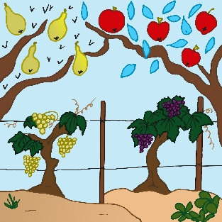Temps de la remise de l’image**

**Remise de l’image** **« Plantation »** à placer en haut de la croix.

Faire décrire ce qui est représenté :

Le jardin, la vigne, des arbres, des fruits.

« Nous plaçons une première image en haut de la croix. C’est Dieu le Père qui sème la Parole en nous. Nous devenons plantation. »

**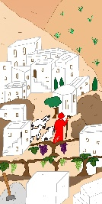**

**2ème temps Nous sommes la Construction de Dieu** 20 mn

**Introduction**

Qu’évoque pour vous le mot « construction » ?

Temps d’expression.

Pour animateurs :

\*Définition de l’expression “pierre de fondation” ou “pierre d’angle” : pierre qui assure la solidité d’un bâtiment, première pierre posée à l’angle de 2 murs.

**Ecoutons ce que dit Paul. D’après 1 Corinthiens 3, 9-13**

**09** *Nous travaillons avec Dieu, nous sommes comme un champ que Dieu cultive, comme une maison que Dieu construit*…

**11***La pierre principale, la pierre de fondation, c’est Jésus Christ.*

**Chant** Si *le Seigneur ne bâtit pas la maison.* Chanson de l’évangile n°2 Mannick et Akepsimas

**Temps de reformulation**   
Paul dit que nous travaillons avec Dieu.   
On agit ensemble. Chacun apporte sa contribution d’une manière différente.

**Expérience à vivre**

-Constituer des groupes de 3 ou 4 enfants, leur donner un jeu de construction.

Eviter les briques qui s’emboitent trop bien (style Légo ou Duplo), privilégier des boîtes d’allumettes, des Kapla… et demander de bâtir quelque chose ensemble.

Laisser un temps libre d’exécution.

Observer l’interaction entre les enfants.

-Puis, l’animateur donne le signal d’arrêter, fait observer et décrire les constructions réalisées. (On peut les photographier). Il fait exprimer les difficultés à construire ensemble. Il fait repérer les bonnes relations ou les difficultés de relation.

-Il demande ensuite de bien observer ce qu’il va faire et ce qui va se passer : il attrape et enlève un cube situé à la base, à l’angle d’une tour et tout s’écroule.

Il reformule : la pierre d’angle, la pierre principale, de fondation, celle qui est tout en bas, à la base est très importante dans une construction. C’est sur elle que tout repose.

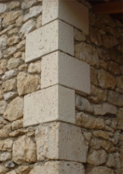

**Repère pour animateur :** La pierre d’angle en architecture.

Située comme son nom l’indique à l’angle de deux murs d’un bâtiment, cette pierre est cruciale pour la solidité du dit bâtiment.

* Temps de parole : Pourquoi cela s’est-il écroulé ?

**Synthèse** Ce cube-là était « la pierre d’angle », sur laquelle tout repose. Si elle manque, rien n’est possible.

Jésus est comme notre pierre d’angle. Dans nos vies aussi, il y a quelque chose d’essentiel, de très important. C’est ce qui assure la construction de nos vies. Cela peut être l’amour, cela peut être Dieu, Jésus…

**Temps de la remise de l’image**

**Remise de l’image** **« construction »** à placer en bas de la croix.

Faire repérer ce qui est représenté : la pierre de fondation ; la vigne ; un berger, pouvant représenter Jésus, en rouge.

« Nous plaçons la 2ème image en bas de la croix. **Nous sommes la Construction de Dieu.** Dieu nous construit. Nous reposons notre Foi surJésus qui est pierre d’angle. Il est le Fils. »

**3ème temps Nous sommes le Temple de Dieu** 20 mn

Fichier Croix Corps du Christ : 3 images « temple »   
Diaporama   
Puzzle Temple/Christ

**Introduction**Qu’évoque pour vous le mot : temple ?

Pour animateurs :

\*Définition du mot temple dans le Larousse

Édifice élevé en l’honneur d’une divinité, lieu où l’on s’assemble pour l’exercice d’un culte.

Pour les enfants ;

Le temple de Jérusalem est un bâtiment, le lieu où les juifs se réunissaient pour parler de Dieu, prier.  
Les chrétiens se rassemblent dans les églises pour prier.

**Regardons ce que dit le Premier Testament**

Montrer les *images imprimées* ou projeter *le diaporama* et lire les textes correspondants.

Faire décrire les images puis lire les textes.   
Aider les enfants à trouver la correspondance entre texte/image ; faire justifier leur choix.

|  |  |
| --- | --- |
|  | **Image du temple 1**  **D’après Deutéronome 12, 11**Le temple*est le lieu choisi par le Seigneur votre Dieu. C’est là qu’on peut appeler Dieu par son nom : le Seigneur et le prier.*  Le temple est la maison de Dieu et celle des croyants. |
|  | **Image du temple 2 Cœur**  **D’après Jérémie 31, 31-34** Le prophète Jérémie parle au nom de Dieu : *« j’aime mon peuple depuis toujours et pour toujours !... Je trouve que mon peuple m’oublie. Alors j’ai décidé de mettre ma loi d’amour, ma Parole au milieu de mon peuple. Je vais écrire ma loi sur leur cœur !*  Dieu nous offre sa Parole, nous pouvons la garder dans notre cœur. |
|  | **Image du temple 3 Tombeau vide**  **Jean 2, 19-21** *Jésus leur répondit :*  *« Détruisez ce sanctuaire, ce temple et en trois jours je le relèverai. »*  *Les Juifs lui répliquèrent : « Il a fallu quarante-six ans pour bâtir ce sanctuaire, ce temple et toi, en trois jours tu le relèverais ! » Mais lui parlait du sanctuaire de son corps.*  Jésus ne parlait pas du temple de pierres mais du temple de son corps ; il est mort sur la croix, mais ressuscité, il est sorti du tombeau le 3ème jour. |

**Repère pour animateur**

**Le temple** était un endroit essentiel pour le peuple du Premier Testament. Il symbolisait la présence de Dieu. De ce lieu-là doit sortir la Torah, la Loi de Dieu. C’est là que doit se manifester le Messie. La destruction du 2ème temple en 70 et la déportation loin de la terre ont été un grand traumatisme pour le peuple juif. Il n’avait plus de lieu pour effectuer les sacrifices.

Il lui a fallu effectuer le passage du temple de pierre vers un « temple intérieur ».

**Expérience à vivre ensemble**

*Puzzle Temple/Christ*

**CP-CE**Agrandir puis découper à l’avance *l’image Temple* en suivant tous les traits gras.

Consigne : reconstituer le temple puis avec les morceaux du temple, reconstituer la silhouette du Christ.

Laisser un temps de recherche. Si la recherche est trop difficile, montrer le modèle du temple puis du Christ.   
Nous effectuons un passage : du temple de pierre au Corps du Christ, temple de Dieu.

**Coloriage** pour les plus petits.

**Temps de relecture de l’expérience et de réaction avec les enfants**

Après l’activité, donner la parole.

Questions pour aider l’animateur à faire progresser la réflexion :

-Qu’avez-vous fait ? Le temple est devenu Jésus. Paul nous dit aussi que le temple, c’est nous.

-Qu’est-ce qu’un temple ? Un temple est le lieu où l’on prie Dieu, lieu de la présence de Dieu.

-Jésus est-il un temple ? Un temple de pierre ? Non, mais il est comme un temple puisque Dieu est en lui.

-Pourquoi dit-il qu’il peut le rebâtir en 3 jours ? Que s’est-il passé le 3ème jour après sa mort ?

Jésus ne parlait donc pas du temple de pierre. Mais il annonçait sa résurrection.

Ce temple, lieu de la présence de Dieu, c’est Lui.

Et nous sommes-nous un temple ? As-tu conscience que l’Esprit de Dieu est en toi ?

**Regardons ce que dit Paul.**

**Lire 1 Corinthiens 3, 16-17**

**16** *Ne savez-vous pas que vous êtes un sanctuaire de Dieu, et que l’Esprit de Dieu habite en vous ?* »

**17** *... le sanctuaire de Dieu est saint, et ce sanctuaire, c’est vous* ».

**Synthèse** Paul nous dit que nous sommes le sanctuaire de Dieu, le temple de Dieu. Dieu habite en l’homme.

**Repère pour animateur**

« L’Esprit habite dans l’Église et dans le cœur des fidèles comme dans un temple. En eux, il prie et atteste leur condition de fils de Dieu par adoption... Ainsi l’Église universelle apparaît comme un « peuple qui tire son unité de l’unité du Père et du Fils et de l’Esprit Saint »

[Lumen gentium le Mystère de l'Eglise](http://www.vatican.va/archive/hist_councils/ii_vatican_council/documents/vat-ii_const_19641121_lumen-gentium_fr.html)

****

**Temps de la remise de l’image**

« Nous plaçons la 3ème image sur la croix. **Nous sommes le temple de Dieu.** L’Esprit habite en nous comme dans un temple. Nous plaçons l’image sur la hampe horizontale de la croix. Nous sommes emplis de l’Esprit. »

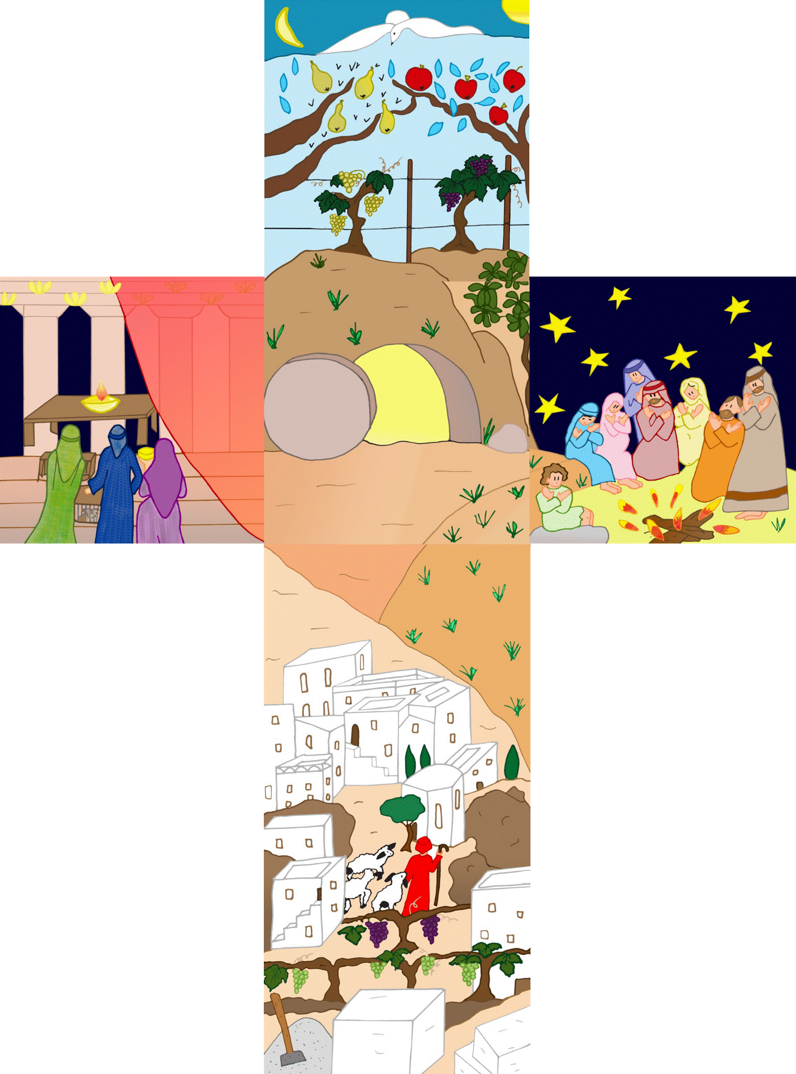**4ème temps Nous sommes le Corps du Christ 15mn**

*Vidéo de la gestuelle* *Dieu nous a tous appelés dans onglet vidéos  
 Chant : Dieu nous a tous appelés Rimaud / Berthier A 14-56-1 / KD 14-56-1*

Inviter à regarder la croix collective.

« Nous avions une croix vide. Vous avez reçu des images. Nous allons contempler maintenant ensemble cette croix. Cela va nous permettre de synthétiser les découvertes. »   
Si le groupe est nombreux, afficher ou projeter la croix.

Contempler la 1ère image de la plantation : **nous sommes la plantation de Dieu**.

Nous vivons et travaillons avec Dieu, c’est Dieu qui fait grandir.

* C’est Dieu Père.

Contempler la 2ème image de la construction : **nous sommes la construction de Dieu.**

La pierre de fondation, principale de notre vie, c’est le Christ.

* C’est le Fils, Jésus.

Contempler la 3ème image du temple : **nous sommes le temple de Dieu.**

* C’est l’Esprit du Seigneur qui habite en nous.

Pour Paul, Dieu est Père, Fils et Esprit.

**Traçons sur nous le signe de la croix** pour à notre tour dire notre foi en Dieu, Père, Fils, Esprit. Nous allons le faire lentement. Pour chaque personne de la Trinité, une prière sera lue.

**Tous** Au nom du Père

**Lecteur**Notre Père, Tu nous invites à semer, à planter mais c’est Toi qui fais grandir l’amour dans nos vies.

**Tous** Et du Fils

**Lecteur** Seigneur Jésus, Tu es la pierre sur laquelle nous bâtissons notre vie et notre relation avec les autres.

**Tous** Et du Saint Esprit

**Lecteur** Esprit Saint, Tu es en nous, nous sommes le temple de Dieu, et c’est Toi qui nous fais agir.

**Ecoutons Paul *1 Co 12,* 27**

*Or, vous êtes corps du Christ et, chacun pour votre part, vous êtes membres de ce corps.*

**Chant** : *Dieu nous a tous appelés*

**Gestuelle** Le refrain de ce chant dit *: nous sommes le Corps du Christ****.***

Nous sommes invités maintenant avec ceux qui le veulent à le gestuer.

**Terminons par le texte de Paul 1 Co, 3**

Paul nous dit : ***« Tout est à vous, vous êtes au Christ et le Christ est à Dieu. »***

Inviter à répéter et gestuer cette phrase afin de la mettre en mémoire et de l’intérioriser.

***Tout est à vous*** : ouvrir ses mains et les tendre vers les autres.

***Vous êtes au Christ*** : les mains ouvertes se déploient à l’horizontale pour évoquer la croix.

***Le Christ est à Dieu*** : les mains et le regard montent vers le ciel.

**Repère**

Nous terminons notre cheminement en écoutant des extraits d’un texte de Paul sur **l’agapè**, nous traduisons ce mot en français pas charité ou amour. Mais cela ne dit pas vraiment ce qu’est l’Amour de Dieu qui dépasse tout. L’Amour de Dieu est différent de l’amour humain ; il est au cœur de l’existence des hommes.

**1 Corinthiens 13, 1-13 Extraits**

J’aurais beau *parler toutes les langues des hommes et des anges…*

J’aurais beau *distribuer toute ma fortune aux affamés, …*

*S’il me manque l’amour, cela ne me sert à rien…*

*L’amour prend patience ; l’amour rend service ; l’amour ne jalouse pas ; …*

*Il supporte tout, il fait confiance en tout, il espère tout, il endure tout.*

*L’amour ne passera jamais.*

**Méditation pour jeunes enfants**

Dieu est amour

Dieu m’aime et aime tous les hommes

Et moi, Seigneur, je veux t’aimer

Je suis un petit enfant

J’aime comme un petit enfant

Je parle comme un petit enfant

Mais l’amour de Dieu est en moi

Quand je serai grand, je garderai cet amour en moi

Seigneur, j’ai confiance en toi, j’espère en toi

Et j’aime les autres comme toi tu les aimes.

Merci Seigneur pour tout ce grand amour !

**Envoi Ecrire comme Paul**

Pour conclure, proposer aux enfants d’écrire un mot, quelques phrases, une lettre ou faire un dessin de ce qu’ils ont vécu, découvert ou retenu et qu’ils veulent adresser à une personne de leur choix ou conserver.